МИНИСТЕРСТВО ЦИФРОВОГО РАЗВИТИЯ,

СВЯЗИ И МАССОВЫХ КОММУНИКАЦИЙ РОССИЙСКОЙ ФЕДЕРАЦИИ

ФЕДЕРАЛЬНОЕ ГОСУДАРСТВЕННОЕ БЮДЖЕТНОЕ ОБРАЗОВАТЕЛЬНОЕ УЧРЕЖДЕНИЕ ВЫСШЕГО ОБРАЗОВАНИЯ

«САНКТ-ПЕТЕРБУРГСКИЙ ГОСУДАРСТВЕННЫЙ УНИВЕРСИТЕТ ТЕЛЕКОММУНИКАЦИЙ ИМ. ПРОФ. М.А. БОНЧ-БРУЕВИЧА»

(СПбГУТ)

Факультет ИКСС

**РАСЧЁТ И ПОСТРОЕНИЕ КАБЕЛЬНЫХ СЕТЕЙ**

**ТЕЛЕВИЗИОННОГО ВЕЩАНИЯ ДЛЯ**

**МНОГОЭТАЖНЫХ ЗДАНИЙ**

Выполнил:

Балан К. А.

Санкт-Петербург

2025 г.

**Оглавление**

**Введение 3**

**Техническое задание 4**

**Введение**

Современные технологии телевещания и связь играют ключевую роль в обеспечении жителей многоэтажных домов доступом к качественной информации и развлечениям. В связи с этим проектирование и реализация эффективных кабельных сетей для передачи телевизионного сигнала становятся важными аспектами в строительстве и эксплуатации жилых зданий. Особое внимание уделяется выбору подходящих антенн и средств передачи сигнала, что позволяет обеспечить стабильный и высококачественный приём эфирного и спутникового телевидения.

Проектирование кабельных сетей телевизионного вещания для многоэтажных зданий требует комплексного подхода, включающего выбор оборудования, определение способа установки антенн, расчёт сигналов и их распределение среди квартир. Важным этапом является анализ доступных технологий передачи телевизионного сигнала, таких как аналоговое и цифровое телевидение, а также решение вопросов, связанных с выбором антенн и оптимизацией маршрута передачи.

Целью данной курсовой работы является проектирование кабельной сети для многоэтажных зданий с учётом всех параметров, включая выбор спутниковых антенн, конвертеров, а также расчёт параметров сигнала и его распределения по этажам и квартирам.

В ходе выполнения работы будут рассмотрены основные методы проектирования кабельных сетей, проведён расчёт характеристик сигнала, спроектирован и рассчитаны основные параметры домовой распределительной сети (ДРС) кабельного телевидения (КТВ).

**Техническое задание**

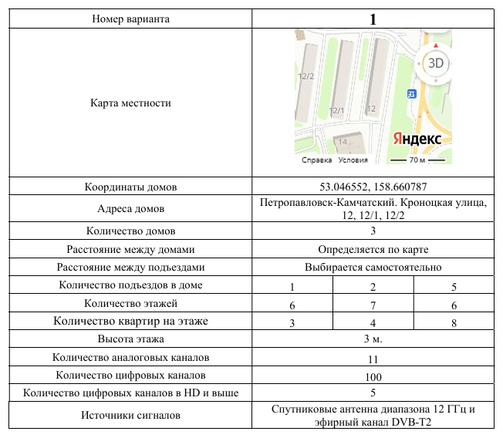

**Обзор методов приема ТВ каналов и подбор приемного оборудования**

В соответствии с техническим заданием в качестве основного источника телевизионных сигналов будет спутниковый канал связи стандартов DVB-S/S2, резервной линией связи будет эфирный канал связи DVB-T2.

В состав приемного оборудования DVB-S/S2 входит спутниковая параболическая антенна и спутниковый конвертор.